【学院动态】安全应急学院工会组织教工参加2024年校教职工羽毛球比赛时间：2024-05-20

5月18日上午，武汉理工大学2024年教职工羽毛球团体赛在南湖体育馆拉开帷幕。学院工会积极动员，经过初赛选拔，组建起学院的参赛队伍。

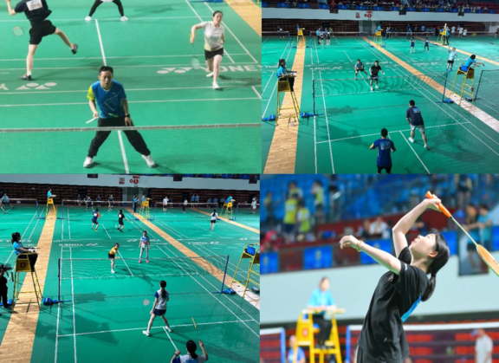

本次比赛项目为混合团体赛，分为混双、第一女双、第一男双、第二女双、第二男双。上午8：30比赛正式开始，选手们相互加油鼓劲，个个精神抖擞。比赛期间，选手们用不畏强敌、咬牙坚持、奋力拼搏、勇于竞争的精彩表现点燃了在场观众的热情，赢得了阵阵热烈的掌声。

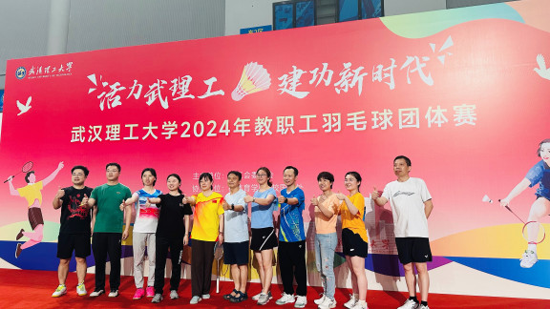

下一步，安全应急学院工会将继续优良羽毛球项目的办赛传统，组织定期的羽毛球活动，以激励大家积极参与和提升技能，增强团队凝聚力，丰富课余生活。

通讯员：敖艺璇 审稿人：朱文华

